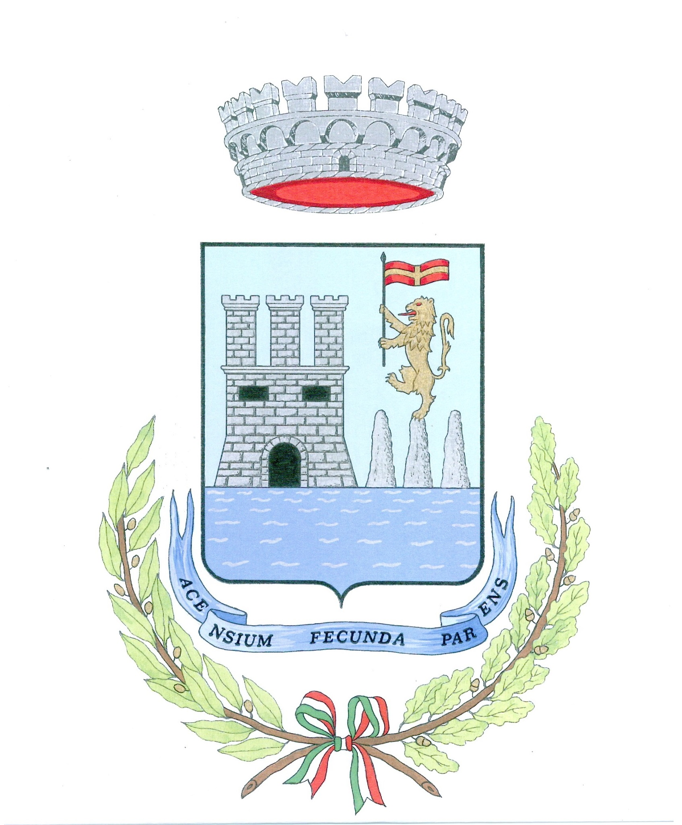
COMUNE DI ACI CASTELLO
Città Metropolitana di Catania
CODICE FISCALE E PARTITA IVA 00162000871
Nucleo di Valutazione

Documento di attestazione

- L’OIV/altro organismo con funzioni analoghe presso il Comune di Aci Castello, ai sensi dell’art. 14, c. 4, lett. g), del d.lgs. n. 150/2009 e delle delibere A.N.AC. n. 1310/2016 e 236/2017, ha effettuato la verifica sulla pubblicazione, sulla completezza, sull’aggiornamento e sull’apertura del formato di ciascun documento, dato ed informazione elencati nell’Allegato 2 – Griglia di rilevazione al 31 marzo 2017 della delibera n. 236/2017.
- L’OIV/altro organismo con funzioni analoghe ha svolto gli accertamenti, tenendo anche conto dei risultati e degli elementi emersi dall’attività di controllo sull’assolvimento degli obblighi di pubblicazione svolta dal Responsabile della prevenzione della corruzione e della trasparenza ai sensi dell’art. 43, c. 1, del d.lgs. n. 33/2013.
Sulla base di quanto sopra, l’OIV/altro organismo con funzioni analoghe, ai sensi dell’art. 14, c. 4, lett. g), del d.lgs. n. 150/2009
ATTESTA
la veridicitàe l’attendibilità, alla data dell’attestazione, di quanto riportato nell’Allegato 2 rispetto a quanto pubblicato sul sito dell’amministrazione.

Data, 28 Aprile 2017

Il Nucleo Interno di Valutazione
F.to Dott. Giuseppe Granato – componente unico

?Il concetto di veridicità è inteso qui come conformità tra quanto rilevato dall’OIV/altra struttura con funzioni analoghe nell’Allegato 1 e quanto pubblicato sul sito istituzionale al momento dell’attestazione

